

มท.3 ลงพื้นที่ตรวจเยี่ยมผู้ประสบอุทกภัย อ.ระโนด จ.สงขลา พร้อมมอบถุงยังชีพให้แก่ประชาชน จำนวน 400 ชุด
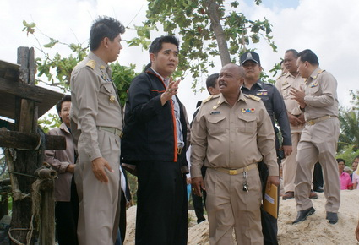

วันนี้ (30 มกราคม 2555) เวลา 14.00 น. ที่ อ.ระโนด จ.สงขลา นายฐานิสร์ เทียนทอง รัฐมนตรีช่วยว่าการกระทรวงมหาดไทย และคณะ พร้อมด้วย นายพิรสิญจ์ พันธุ์เพ็ง รองผู้ว่าราชการจังหวัดสงขลา เดินทางตรวจพื้นที่ชายฝั่งที่ถูกน้ำทะเลกัดเซาะเมื่อวันที่ 25-26 ธันวาคม 2554 เพื่อหาแนวทางป้องกันและแก้ไข พร้อมมอบถุงยังชีพให้แก่ประชาชน จำนวน 400 ชุด
นายฐานิสร์ เทียนทอง กล่าวว่า ได้รับมอบหมายจาก นางสาวยิ่งลักษณ์ ชินวัตร นายกรัฐมนตรี ลงพื้นที่ตรวจเยี่ยมผู้ประสบภัยที่ได้รับความเสียหายจากปัญหาน้ำกัดเซาะชายฝั่งที่บ้านท่าบอน ม.2 ต.ท่าบอน และบ้านท่าเข็น ม.1 ต.คลองแดน อ.ระโนด จ.สงขลา ซึ่งรัฐบาลเป็นห่วงประชาชนในพื้นที่ อ.ระโนด อย่างยิ่ง โดยได้ประสานงานกับ นายกฤษฏา บุญราช ผู้ว่าราชการจังหวัดสงขลา และหน่วยงานที่เกี่ยวข้อง ร่วมกันหามาตรการและแนวทางในการแก้ไขปัญหาที่ยั่งยืน โดยวิธีการแก้ปัญหานั้นจะต้องไม่กระทบต่อการประกอบอาชีพของชาวบ้านในบริเวณดังกล่าว อาจจะต้องใช้งบประมาณในการสร้างเขื่อนหลาย 10 ล้านบาท ซึ่งเรื่องนี้เป็นเรื่องที่ละเอียดอ่อน จะต้องปรึกษาหารือกันหลายฝ่าย พร้อมเน้นย้ำว่าความเดือดร้อนของประชาชนจะต้องได้รับการช่วยเหลือ ฟืนฟู เยียวยาอย่างรวดเร็ว เป็นธรรม และทั่วถึง โดยผู้ประสบภัยบางส่วนได้รับการช่วยเหลือเบื้องต้นแล้ว แต่บางส่วนยังอยู่ระหว่างการพิจารณาช่วยเหลือเป็นลำดับต่อไป
หลังจากนั้นเวลา 14.35 น. นายฐานิสร์ เทียนทอง รัฐมนตรีช่วยว่าการกระทรวงมหาดไทย และคณะ เดินทางไปเยี่ยมราษฎรที่วัดหัวคุ้ง ต.คลองแดน อ.ระโนด พร้อมมอบถุงยังชีพให้แก่ประชาชน จำนวน 400 ชุด ซึ่งได้รับการต้อนรับจากประชาชนชาว อ.ระโนด กว่า 1,000 คน อย่างอบอุ่น
********************************

ปสุตา แก้วมณี // ข่าว
30 มกราคม 2555
สำนักงานประชาสัมพันธ์จังหวัดสงขลา

